Argomenti trattati durante la lezione:
- Relazione tra TM ed algoritmi
- Problemi decidibili e relazioni tra classi di linguaggi
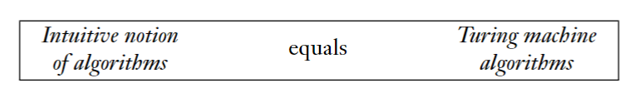

Informally speaking, an algorithm is a collection of simple instructions for carrying out some task. Commonplace in everyday life, algorithms sometimes are called procedures or recipes.
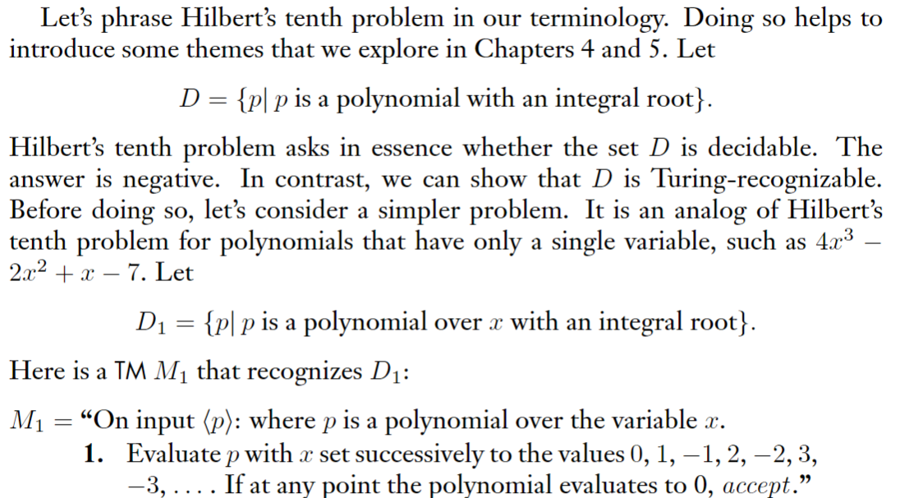

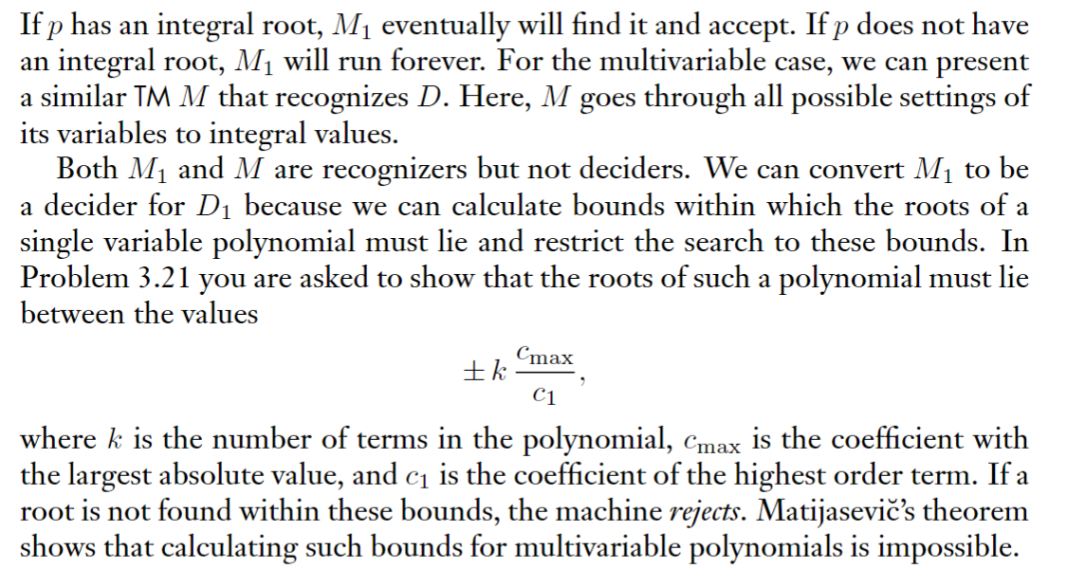

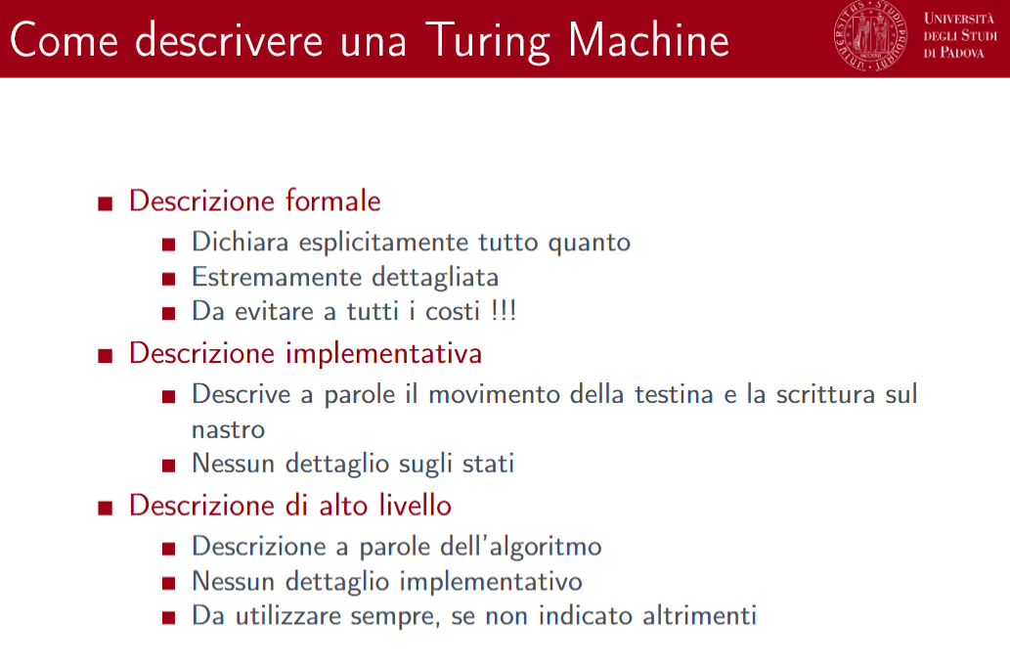

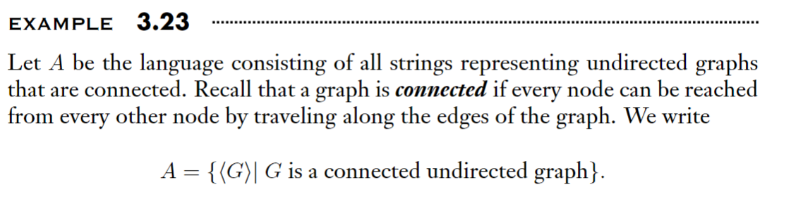

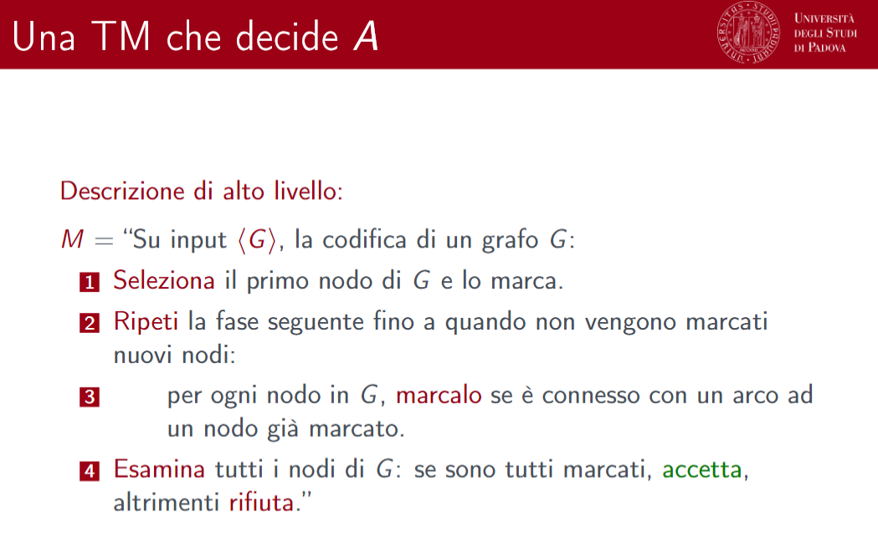
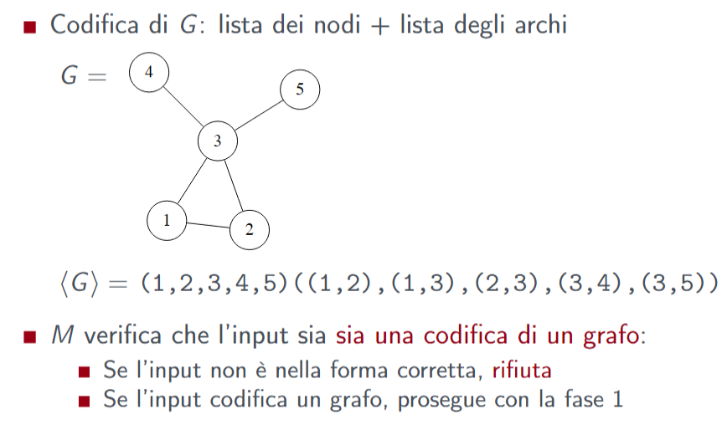

Alcuni piccoli esercizi prima di passare al prossimo set di slide.
(Riferimento – File “Esercizi da 3.17 a 3.21 (Visti a lezione)”)
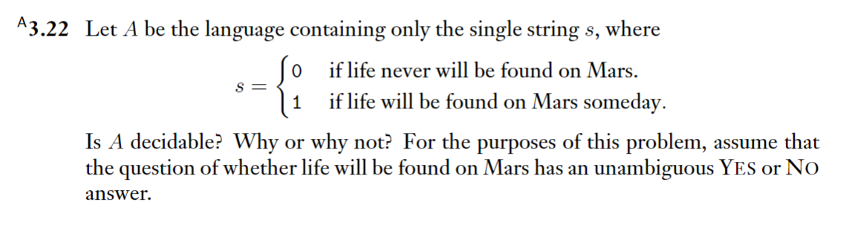
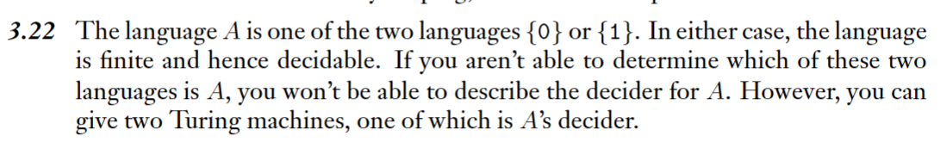
Consideriamo ora gli algoritmi decidibili.

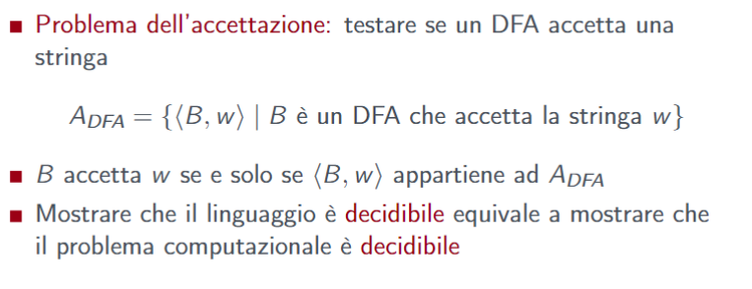

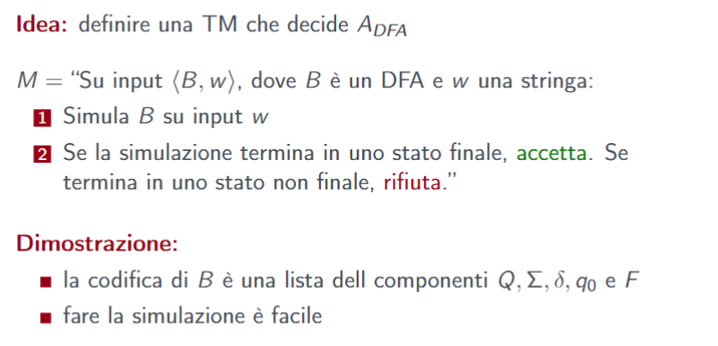

Questo vale per ER ed epsilon-NFA (usando ad esempio la costruzione a sottoinsiemi) = aka, esiste sempre una TM che decide il linguaggio richiesto.

Anche i seguenti sono decidibili:
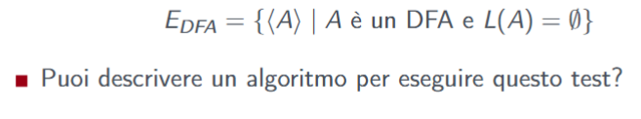

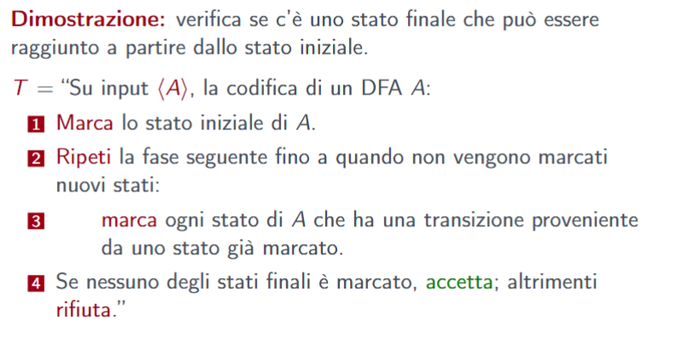

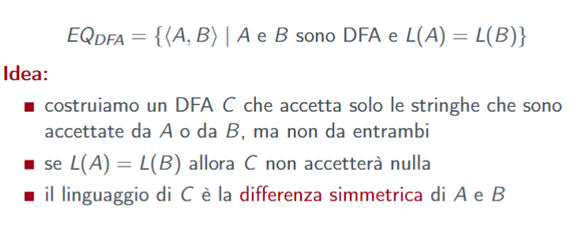

MA….
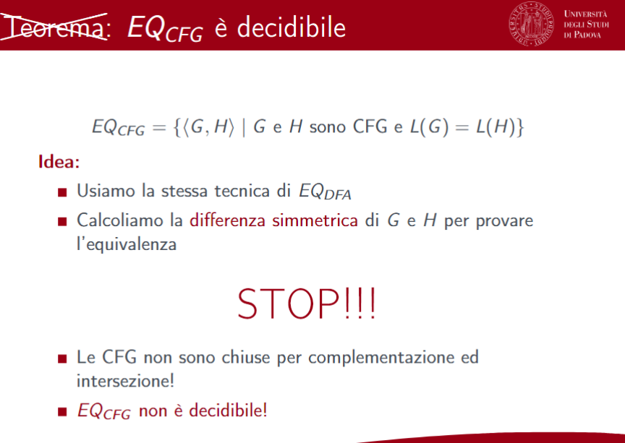

Pur avendo:
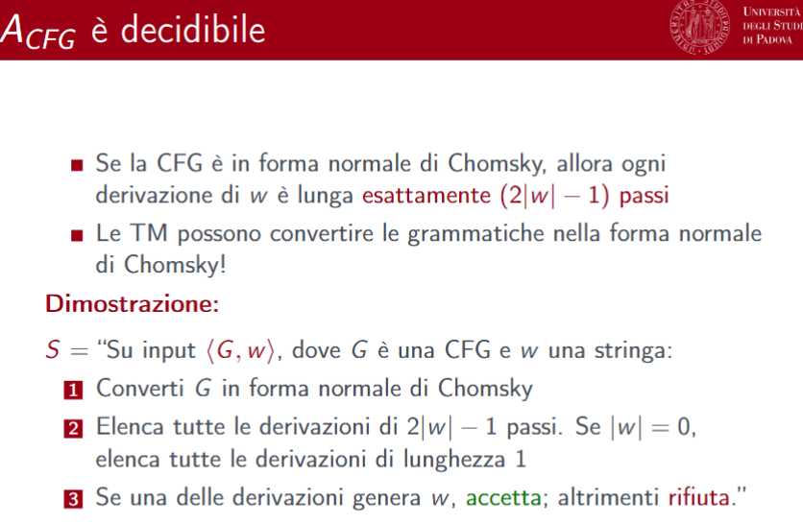

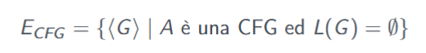

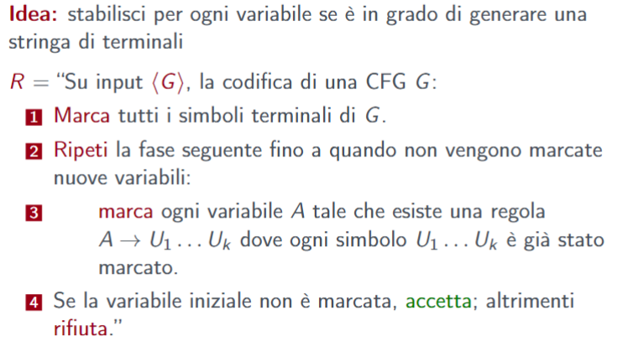

Andiamo quindi a vari esercizi:
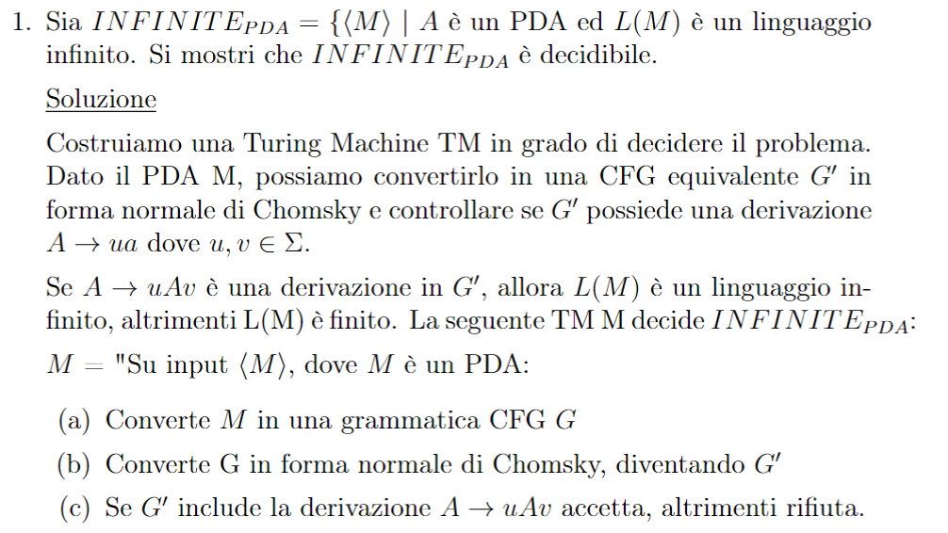

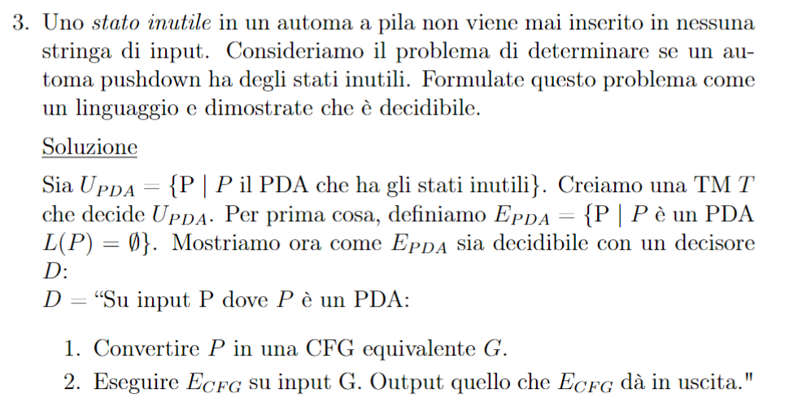

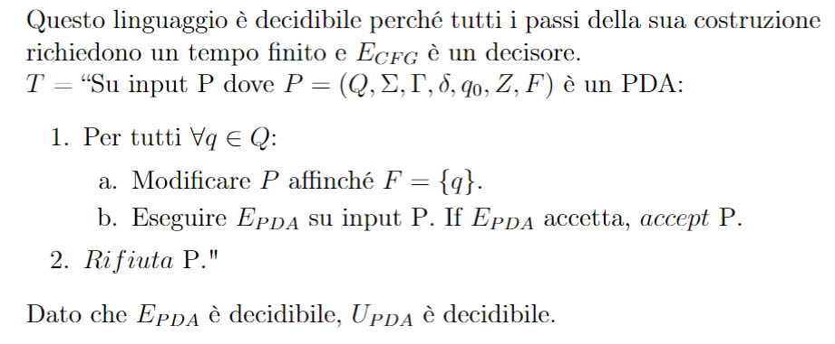

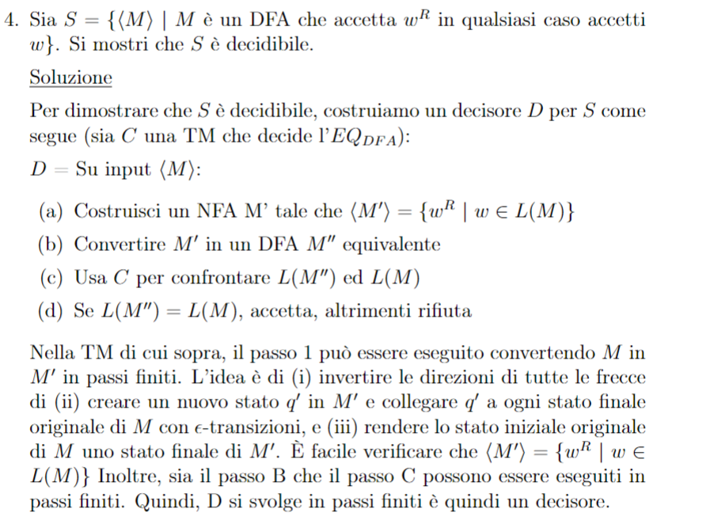
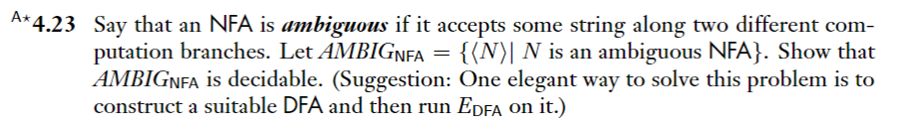
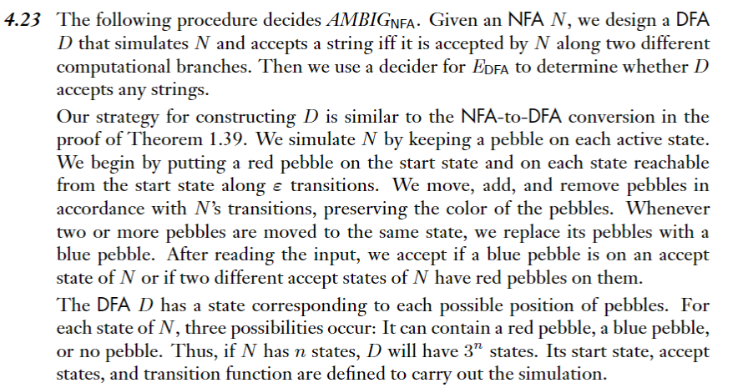
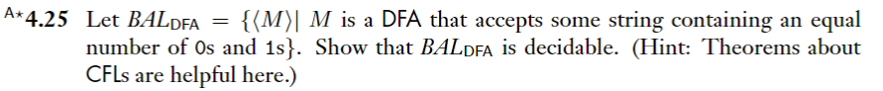
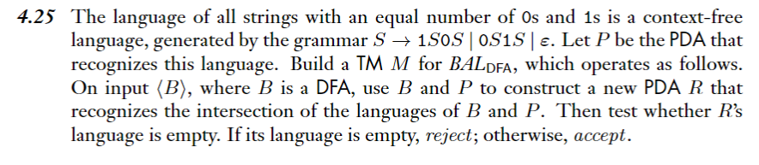

Alcune delle prossime soluzioni: https://imada.sdu.dk/u/hammer/compluxability.html

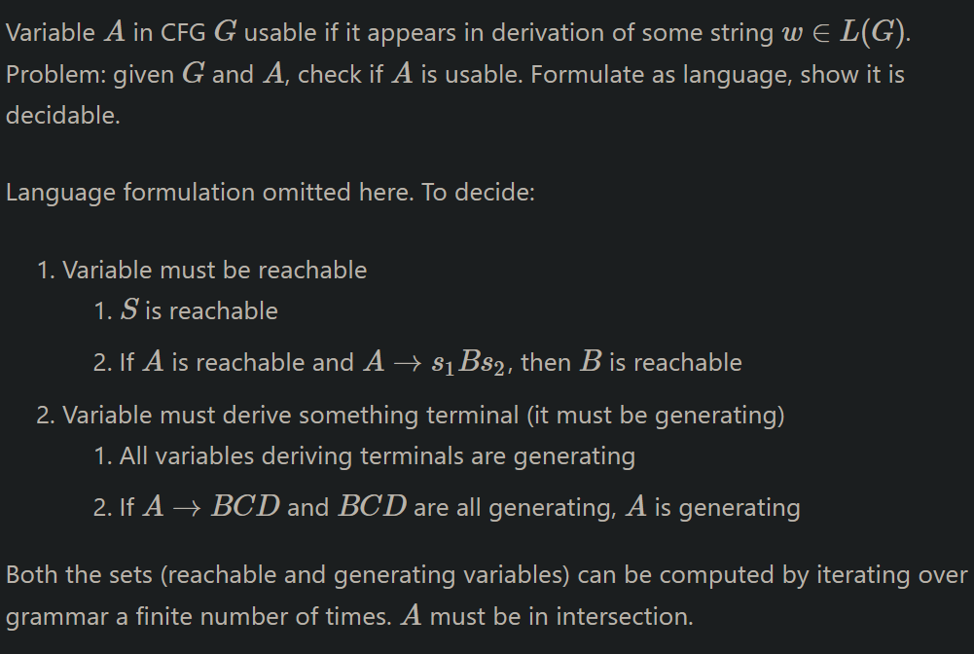

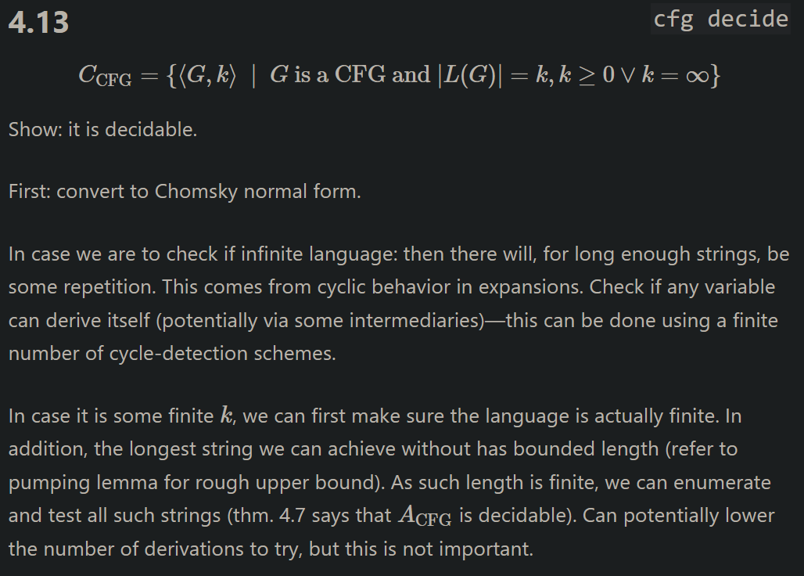

Backup – esercizi TM.


